HỌC VIỆN CÔNG NGHỆ BƯU CHÍNH VIỄN THÔNG
KHOA: KỸ THUẬT ĐIỆN TỬ 1

NGÂN HÀNG CÂU HỎI THI TỰ LUẬN
Tên học phần: XỬ LÝ TÍN HIỆU SỐ | Mã học phần: ELE 1430
Ngành đào tạo: ĐTTT, CNTT, Đ-ĐT | Trình độ đào tạo: ĐẠI HỌC CHÍNH QUY

1. Ngân hàng câu hỏi thi
- Câu hỏi loại 1 điểm
Câu hỏi 1. 1
Trình bầy quá trình lấy mẫu tín hiệu ? Phát biểu định lý lấy mẫu tín hiệu ?
Câu hỏi 1. 2
Phân biệt rõ các khái niệm về tín hiệu tương tự, tín hiệu lấy mẫu, tín hiệu lượng tử và tín hiệu số?
Câu hỏi 1. 3
Nêu biểu thức định nghĩa và vẽ đồ thị của dãy bước nhẩy đơn vị u(n)? Viết biểu thức về mối quan hệ giữa các dãy u(n) và δ(n) ?
Câu hỏi 1. 4
Nêu biểu thức định nghĩa và vẽ đồ thị của dãy cửa sổ chữ nhật 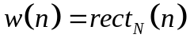? Viết biểu thức về mối quan hệ giữa dãy đó với các dãy xung đơn vị và dãy bước nhẩy đơn vị?
Câu hỏi 1. 5
Nêu biểu thức định nghĩa và vẽ đồ thị của dãy cửa sổ tam giác ?
Câu hỏi 1. 6
Nêu biểu thức định nghĩa và vẽ đồ thị minh họa dãy cửa sổ Hamming ?
Câu hỏi 1. 7
Nêu biểu thức định nghĩa và vẽ đồ thị minh họa dãy cửa sổ Hanning ?
Câu hỏi 1. 8
Nêu định nghĩa và lấy ví dụ minh họa về phép trễ và phép dịch vòng tín hiệu?
Câu hỏi 1. 9
Nêu định nghĩa và lấy ví dụ minh họa về phép chập và phép tương quan chéo của hai tín hiệu? Mối quan hệ giữa phép tương quan chéo và phép chập?
Câu hỏi 1. 10
Nêu định nghĩa và lấy ví dụ minh họa về phép tự tương quan của tín hiệu? Mối quan hệ giữa phép tự tương quan và phép chập?
Câu hỏi 1. 11
Nêu định nghĩa và lấy ví dụ minh họa về phép nội suy và phép phân chia tín hiệu?
Câu hỏi 1. 12
Vẽ và giải thích sơ đồ chuyển đổi tốc độ lấy mẫu tín hiệu trong thực tế?
Câu hỏi 1. 13
Hãy nêu định nghĩa các tham số đặc trưng của tín hiệu rời rạc ? Lấy ví dụ minh họa ?
Câu hỏi 1. 14
Nêu định nghĩa về hệ thống tuyến tính và cho ví dụ minh họa về hệ thống tuyến tính và hệ thống phi tuyến?
Câu hỏi 1. 15
Nêu định nghĩa về hệ thống bất biến và cho ví dụ minh họa về hệ thống bất biến và hệ thống thay đổi theo thời gian?
Câu hỏi 1. 16
Nêu định nghĩa về hệ thống nhân quả và cho ví dụ minh họa về hệ thống nhân quả và hệ thống không nhân quả?
Câu hỏi 1. 17
Nêu định nghĩa về hệ thống ổn định và cho ví dụ minh họa về hệ thống ổn định và hệ thống không ổn định?
Câu hỏi 1. 18
Viết biểu thức định nghĩa biến đổi Z, biến đổi Z một phía của tín hiệu rời rạc? Nêu khái niệm về miền hội tụ của biến đổi Z và lấy ví dụ minh họa?
Câu hỏi 1. 19
Nêu cách tính hàm truyền đạt của các hệ thống được mắc theo kiểu nối tiếp, song song, hồi tiếp?
Câu hỏi 1. 20
Nêu khái niệm về điểm cực và điểm không của biến đổi Z và lấy ví dụ minh họa? Nêu ứng dụng khi dùng điểm cực để phân tích điều kiện ổn định của hệ thống đó?
Câu hỏi 1. 21
Nêu biểu thức định nghĩa về dãy xung đơn vị δ(n) và chứng minh với mọi dãy x(n) ta luôn có biểu thức sau: 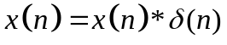? Kết quả sẽ thay đổi như thế nào nếu ta thay δ(n) bằng dãy δ(n-2) ?
Câu hỏi 1. 22
Viết phương trình sai phân và vẽ sơ đồ mô tả hệ thống tuyến tính, bất biến có đáp ứng xung là : 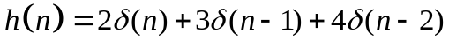?
Câu hỏi 1. 23
Viết phương trình sai phân và vẽ sơ đồ mô tả hệ thống tuyến tính, bất biến có đáp ứng xung là : 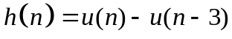?
Câu hỏi 1. 24
Viết phương trình sai phân và vẽ sơ đồ mô tả hệ thống tuyến tính, bất biến có đáp ứng xung là : 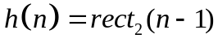?
Câu hỏi 1. 25
Viết phương trình sai phân và vẽ sơ đồ mô tả hệ thống tuyến tính, bất biến có đáp ứng xung là : 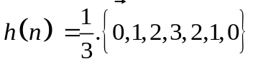?
Câu hỏi 1. 26
Hãy tính và biểu diễn bằng đồ thị kết quả phép chập và phép tương quan chéo của 2 tín hiệu sau:
x(n) = δ(n – 3) và y(n) = rect₇(n) ?
Câu hỏi 1. 27
Xét tính tuyến tính của các hệ thống thực hiện phép biến đổi sau:
a) 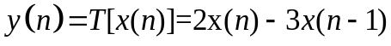
b) 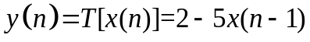
Câu hỏi 1. 28
Xét tính bất biến của các hệ thống thực hiện phép biến đổi sau:
a) 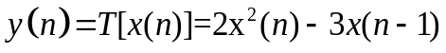
b) 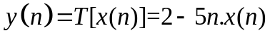
Câu hỏi 1. 29
Xét tính nhân quả của các hệ thống tuyến tính, bất biến có đáp ứng xung như sau:
a) 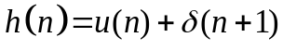
b) 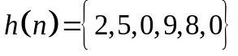
Câu hỏi 1. 30
Xét tính ổn định của các hệ thống tuyến tính, bất biến có đáp ứng xung như sau:
a) 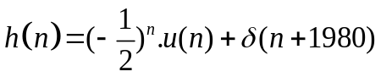
b) 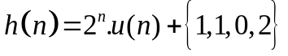
Câu hỏi 1. 31
Chứng minh rằng mối quan hệ giữa tín hiệu vào, tín hiệu ra và đáp ứng xung của hệ thống tuyến tính, bất biến, rời rạc là: 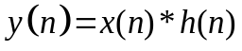
Câu hỏi 1. 32
Cho hệ thống tuyến tính, bất biến có đáp ứng xung là: 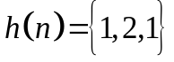.
Hãy tính y(n) khi tín hiệu vào là 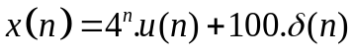?
Câu hỏi 1. 33
Cho hệ thống tuyến tính, bất biến được mô tả bởi phương trình sai phân sau đây:
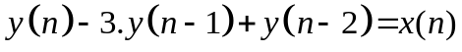
Hãy xét tính ổn định và vẽ sơ đồ mô tả hệ thống đó?
Câu hỏi 1. 34
Nêu định nghĩa về hệ thống không đệ quy và cho ví dụ minh họa về hệ thống này?
Câu hỏi 1. 35
Cho hệ thống tuyến tính, bất biến có đáp ứng xung là: 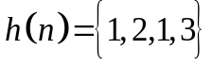.
Hãy viết phương trình sai phân và vẽ sơ đồ mô tả hệ thống đó?
Câu hỏi 1. 36
Nêu định nghĩa về hệ thống đệ quy và cho ví dụ minh họa về hệ thống này?
Câu hỏi 1. 37
Cho hệ thống tuyến tính, bất biến được mô tả theo mô hình sau:
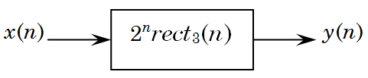
Hãy viết phương trình sai phân và vẽ sơ đồ mô tả hệ thống đó?
Câu hỏi 1. 38
Nêu điều kiện ổn định của hệ thống tuyến tính, bất biến, nhân quả được mô tả bởi phương trình sai phân tuyến tính hệ số hằng? Lấy ví dụ minh họa về các trường hợp hệ thống ổn định và không ổn định?
Câu hỏi 1. 39
Nêu khái niệm hàm truyền đạt của hệ thống tuyến tính, bất biến được mô tả bởi phương trình sai phân và lấy ví dụ minh họa?
Câu hỏi 1. 40
Nêu tính chất tuyến tính và tính chất trễ của biến đổi Z? Lấy ví dụ minh họa?
Câu hỏi 1. 41
Giả sử tín hiệu x(n) có biến đổi Z là 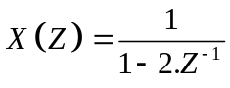 với |Z| > 2.
Hãy tìm biến đổi Z của 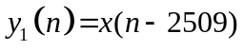và 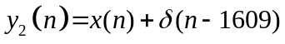?
Câu hỏi 1. 42
Giả sử tín hiệu x(n) có biến đổi Z là với |Z| > 2.
Hãy tìm biến đổi Z của các tín hiệu 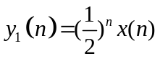và tín hiệu 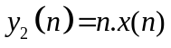?
Câu hỏi 1. 43
Cho hệ thống tuyến tính, bất biến được mô tả bởi phương trình sai phân sau đây:
Hãy xét tính ổn định và vẽ sơ đồ mô tả hệ thống đó theo dạng chuẩn tắc I và II?
Câu hỏi 1. 44
Cho hệ thống tuyến tính, bất biến có đáp ứng xung: 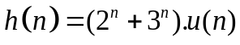
Xét tính ổn định và vẽ sơ đồ mô tả hệ thống theo dạng chuẩn tắc II?
Câu hỏi 1. 45
Cho hệ thống tuyến tính, bất biến được mô tả bởi phương trình sai phân sau đây:
Vẽ sơ đồ mô tả hệ thống theo dạng chuẩn tắc I và xét tính ổn định của hệ thống?
Câu hỏi 1. 46
Cho hệ thống tuyến tính, bất biến được mô tả bởi sơ đồ cấu trúc sau đây:
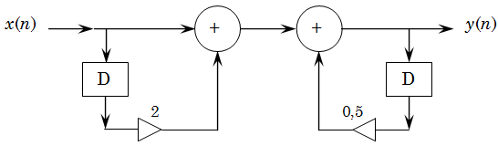
Viết phương trình sai phân mô tả hệ thống và xét tính ổn định của hệ thống đó?
Câu hỏi 1. 47
Cho hệ thống tuyến tính, bất biến được mô tả bởi sơ đồ cấu trúc sau đây:
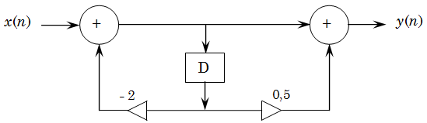
Viết phương trình sai phân mô tả hệ thống, xác định điểm cực, điểm không và xét tính ổn định của hệ thống?
Câu hỏi 1. 48
Cho hệ thống tuyến tính, bất biến được mô tả bởi sơ đồ sau:
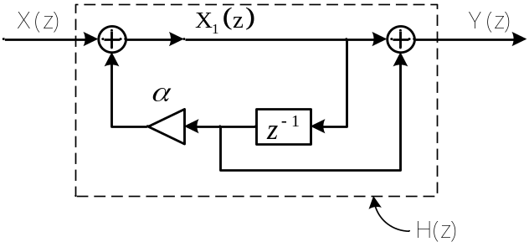
Với 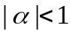, hãy xác định điểm cực và điểm không của hệ thống? Xét tính ổn định và viết phương trình sai phân mô tả hệ thống đó?
Câu hỏi 1. 49
Cho hệ thống được mô tả theo sơ đồ sau:
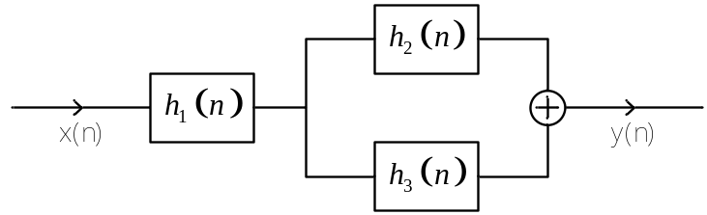
Biết đáp ứng xung của các hệ thống con là:
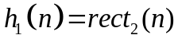; 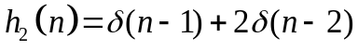; 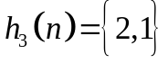
Tìm đáp ứng xung h(n) của toàn hệ thống ?
Câu hỏi 1. 50
Cho hệ thống được mô tả theo sơ đồ sau:
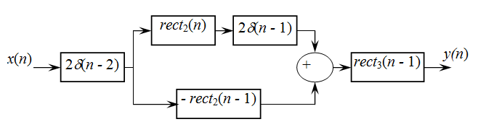
Tìm đáp ứng xung h(n) của toàn hệ thống ?
Câu hỏi 1. 51
Cho hệ thống tuyến tính, bất biến được mô tả theo sơ đồ sau:
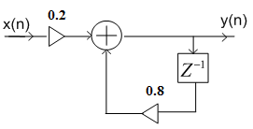
Tìm đáp ứng xung và xét tính ổn định của hệ thống?
Câu hỏi 1. 52
Cho hệ thống tuyến tính, bất biến được mô tả bởi sơ đồ cấu trúc sau đây:
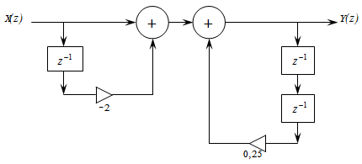
Tìm đáp ứng xung và xét tính ổn định của hệ thống?
Câu hỏi 1. 53
Cho hệ thống tuyến tính, bất biến được mô tả bởi phương trình sai phân sau đây:
Tìm đáp ứng xung h(n) của hệ thống?
Câu hỏi 1. 54
Cho hệ thống được biểu diễn theo sơ đồ sau:
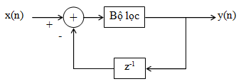
Hãy xác định hàm truyền đạt của hệ thống khi biết đáp ứng xung của bộ lọc là:
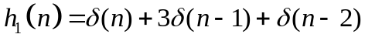
Câu hỏi 1. 55
Cho hệ thống tuyến tính, bất biến được mô tả bởi phương trình sai phân sau đây:
Hãy tính hàm truyền đạt, đáp ứng xung và vẽ sơ đồ mô tả hệ thống theo dạng chuẩn tắc II?
Câu hỏi 1. 56
Cho hệ thống tuyến tính, bất biến được mô tả bởi phương trình sai phân sau đây:
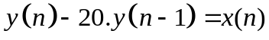
Hãy tính y(n) khi tín hiệu vào là 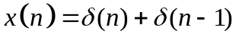 và điều kiện đầu 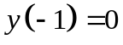?
Câu hỏi 1. 57
Cho hệ thống tuyến tính, bất biến có đáp ứng xung là: 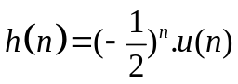.
Tìm đáp ứng ra y(n) khi tín hiệu vào hệ thống là 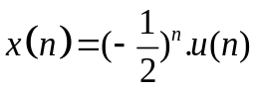 và điều kiện đầu ?
Câu hỏi 1. 58
Cho hệ thống tuyến tính, bất biến được mô tả theo sơ đồ sau:
Hãy tính y(n) khi tín hiệu vào là 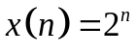 và điều kiện đầu ?
Câu hỏi 1. 59
Cho hệ thống tuyến tính, bất biến được mô tả bởi sơ đồ cấu trúc sau đây:
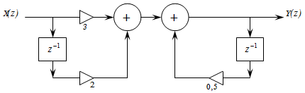
Hãy tính y(n) khi tín hiệu vào là 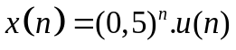 và điều kiện đầu ?
Câu hỏi 1. 60
Cho hệ thống tuyến tính, bất biến được mô tả bởi phương trình sai phân sau đây:
Hãy tính y(n) khi tín hiệu vào là 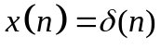 và điều kiện đầu 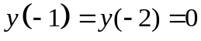?
- Câu hỏi loại 2 điểm
Câu hỏi 2. 1
a) Nêu biểu thức định nghĩa biến đổi Fourier (phổ) của tín hiệu rời rạc và lấy ví dụ minh họa?
b) Tính và vẽ phổ biên độ, phổ pha của tín hiệu: 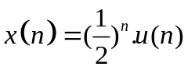
Câu hỏi 2. 2
a) Nêu khái niệm phổ biên độ và phổ pha của tín hiệu?
b) Tính và vẽ phổ biên độ và phổ pha của tín hiệu: 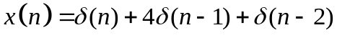

Câu hỏi 2. 3
a) Nêu biểu thức biến đổi Fourier ngược của tín hiệu rời rạc và lấy ví dụ minh họa?
b) Giả sử tín hiệu x(n) có phổ là 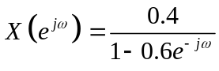. Hãy tính và vẽ phổ biên độ và phổ pha của tín hiệu đó ? Tìm các điểm cực trị trên đồ thị phổ biên độ ?

Câu hỏi 2. 4
a) Nêu khái niệm và viết biểu thức đáp ứng tần số của một hệ thống tuyến tính, bất biến, ổn định được mô tả bởi phương trình sai phân ? Lấy ví dụ minh họa ?
b) Giải sử tín hiệu x(n) có phổ là 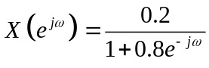. Hãy tính và vẽ phổ biên độ và phổ pha của tín hiệu đó ? Tìm các điểm cực trị trên đồ thị phổ biên độ ?
Câu hỏi 2. 5
Cho tín hiệu 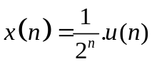
a) Tìm phổ 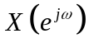 của x(n) ?
b) Tìm phổ của tín hiệu 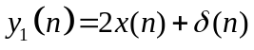và tín hiệu ?
Câu hỏi 2. 6
Cho tín hiệu 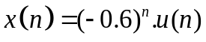
a) Tìm phổ của x(n) ?
b) Tìm phổ của tín hiệu 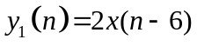và tín hiệu 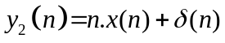?
Câu hỏi 2. 7
Cho tín hiệu 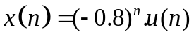
a) Tìm phổ của x(n) ?
b) Hãy tìm phổ của tín hiệu 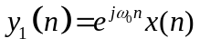và tín hiệu 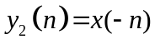?
Câu hỏi 2. 8
a) Nêu khái niệm đáp ứng biên độ và đáp ứng pha của hệ thống ? Nêu ảnh hưởng của chúng tới mối quan hệ giữa tín hiệu vào và tín hiệu ra của hệ thống ?
b) Cho hệ thống có đáp ứng tần số là : 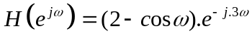
Tìm tín hiệu ra y(n) của hệ thống khi tín hiệu vào hệ thống là:
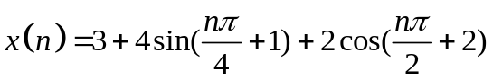
Câu hỏi 2. 9
Cho hệ thống tuyến tính bất biến, rời rạc có đáp ứng xung: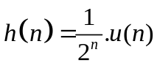
a) Tính đáp ứng tần số, đáp ứng biên độ và đáp ứng pha của hệ thống? Vẽ định tính đáp ứng biên độ của hệ thống ?
b) Tìm tín hiệu ra y(n) của hệ thống khi tín hiệu vào hệ thống là:
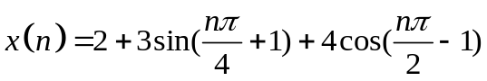
Câu hỏi 2. 10
Cho hệ thống tuyến tính bất biến, rời rạc được mô tả bởi phương trình sai phân sau :
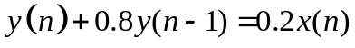
a) Tính đáp ứng tần số, đáp ứng biên độ và đáp ứng pha của hệ thống? Vẽ định tính đáp ứng biên độ của hệ thống ?
b) Tìm tín hiệu ra y(n) của hệ thống khi tín hiệu vào hệ thống là:
Câu hỏi 2. 11
Cho hệ thống tuyến tính bất biến, rời rạc được mô tả sơ đồ sau :
a) Tính đáp ứng tần số, đáp ứng biên độ và đáp ứng pha của hệ thống? Vẽ định tính đáp ứng biên độ của hệ thống ?
b) Tìm tín hiệu ra y(n) của hệ thống khi tín hiệu vào hệ thống là:
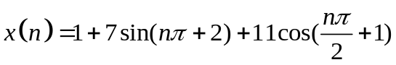
Câu hỏi 2. 12
Cho bộ lọc số FIR có đáp ứng xung: 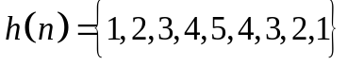.
a) Viết biểu thức tính đáp ứng tần số, đáp ứng biên độ và đáp ứng pha của bộ lọc?
b) Tìm tín hiệu ra y(n) của hệ thống khi tín hiệu vào bộ lọc là:
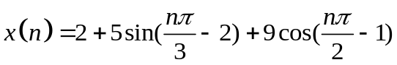
Câu hỏi 2. 13
Cho bộ lọc số FIR có đáp ứng xung: 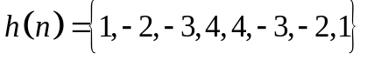.
a) Viết biểu thức tính đáp ứng tần số, đáp ứng biên độ và đáp ứng pha của bộ lọc?
b) Tìm tín hiệu ra y(n) của hệ thống khi tín hiệu vào bộ lọc là:
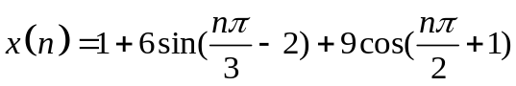
Câu hỏi 2. 14
Cho bộ lọc số FIR có đáp ứng xung: 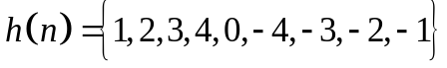.
a) Viết biểu thức tính đáp ứng tần số, đáp ứng biên độ và đáp ứng pha của bộ lọc?
b) Tìm tín hiệu ra y(n) của hệ thống khi tín hiệu vào bộ lọc là:
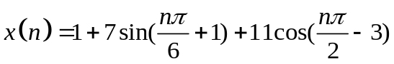
Câu hỏi 2. 15
Cho bộ lọc số FIR có đáp ứng xung: 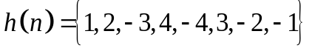.
a) Viết biểu thức tính đáp ứng tần số, đáp ứng biên độ và đáp ứng pha của bộ lọc?
b) Tìm tín hiệu ra y(n) của hệ thống khi tín hiệu vào bộ lọc là:
Câu hỏi 2. 16
a) Định nghĩa bộ lọc thông thấp LPF lý tưởng ?
b) Hãy tự chọn các tham số để viết biểu thức và vẽ đồ thị đáp ứng xung của bộ lọc thông thấp lý tưởng pha không ?
Câu hỏi 2. 17
a) Định nghĩa bộ lọc thông cao HPF lý tưởng ?
b) Hãy tự chọn các tham số để viết biểu thức và vẽ đồ thị đáp ứng xung của bộ lọc thông cao lý tưởng pha không ?
Câu hỏi 2. 18
a) Định nghĩa bộ lọc thông dải BPF lý tưởng ?
b) Hãy tự chọn các tham số để viết biểu thức và vẽ đồ thị đáp ứng xung của bộ lọc thông dải lý tưởng pha không ?
Câu hỏi 2. 19
a) Định nghĩa bộ lọc chặn dải BSF lý tưởng ?
b) Hãy tự chọn các tham số để viết biểu thức và vẽ đồ thị đáp ứng xung của bộ lọc chặn dải lý tưởng pha không ?
Câu hỏi 2. 20
Viết biểu thức định nghĩa biến đổi Fourier rời rạc (DFT) của một dãy tuần hoàn ? Biểu diễn biểu thức đó dưới dạng lượng giác, dạng tần số rời rạc và dạng ma trận?
Câu hỏi 2. 21
Viết biểu thức định nghĩa biến đổi Fourier rời rạc (DFT) của một dãy có chiều dài hữu hạn ? Biểu diễn biểu thức đó dưới dạng lượng giác, dạng tần số rời rạc và dạng ma trận?
Câu hỏi 2. 22
Viết biểu thức tính biến đổi Fourier rời rạc ngược (IDFT) của một dãy tuần hoàn ? Biểu diễn biểu thức đó dưới dạng lượng giác và dạng ma trận?
Câu hỏi 2. 23
Viết biểu thức tính biến đổi Fourier rời rạc ngược (IDFT) của một dãy có chiều dài hữu hạn ? Biểu diễn biểu thức đó dưới dạng lượng giác và dạng ma trận?
Câu hỏi 2. 24
Tìm DFT 4 điểm của tín hiệu tuần hoàn với chu kỳ 4 sau: 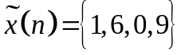 ?
Câu hỏi 2. 25
Tìm DFT 4 điểm của tín hiệu có chiều dài hữu hạn sau: 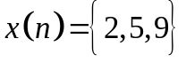 ?
Câu hỏi 2. 26
Tìm x(n) biết DFT với chiều dài N=4 của nó là 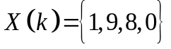?
Câu hỏi 2. 27
Nêu nguyên tắc của thuật toán FFT phân theo thời gian n khi cần tính DFT với chiều dài N là lũy thừa của 2 ?
Câu hỏi 2. 28
Thực hiện chi tiết các bước tính DFT 4 điểm của tín hiệu tuần hoàn 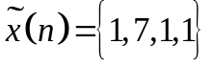chu kỳ 4 bằng thuật toán FFT phân theo thời gian n?
Câu hỏi 2. 29
Nêu nguyên tắc của thuật toán FFT phân theo tần số k khi cần tính DFT với chiều dài N là lũy thừa của 2 ?
Câu hỏi 2. 30
Thực hiện chi tiết các bước tính DFT 4 điểm của tín hiệu tuần hoàn 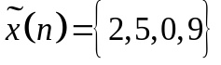chu kỳ 4 bằng thuật toán FFT phân theo tần số k?
- Câu hỏi loại 3 điểm
Câu hỏi 3. 1
Hãy thiết kế bộ lọc số FIR thông thấp pha tuyến tính, dùng cửa sổ chữ nhật với 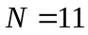, tần số cắt 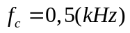 và tần số lấy mẫu 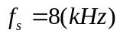.
Câu hỏi 3. 2
Hãy thiết kế bộ lọc số FIR thông cao pha tuyến tính, dùng cửa sổ chữ nhật với , tần số cắt 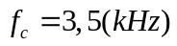 và tần số lấy mẫu .
Câu hỏi 3. 3
Hãy thiết kế bộ lọc số FIR thông dải pha tuyến tính, dùng cửa sổ chữ nhật với , các tần số cắt 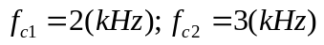 và tần số lấy mẫu .
Câu hỏi 3. 4
Hãy thiết kế bộ lọc số FIR chặn dải pha tuyến tính, dùng cửa sổ chữ nhật với , tần số cắt 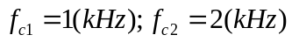 và tần số lấy mẫu .
Câu hỏi 3. 5
Hãy thiết kế bộ lọc số FIR thông thấp pha tuyến tính, dùng cửa sổ Barlett (tam giác) với, tần số cắt 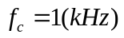 và tần số lấy mẫu .
Câu hỏi 3. 6
Hãy thiết kế bộ lọc số FIR thông cao pha tuyến tính, dùng cửa sổ Barlett (tam giác) với, tần số cắt 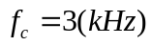 và tần số lấy mẫu .
Câu hỏi 3. 7
Hãy thiết kế bộ lọc số FIR thông dải pha tuyến tính, dùng cửa sổ Barlett (tam giác) với, các tần số cắt và tần số lấy mẫu .
Câu hỏi 3. 8
Hãy thiết kế bộ lọc số FIR chặn dải pha tuyến tính, dùng cửa sổ Barlett (tam giác) với, tần số cắt và tần số lấy mẫu .
Câu hỏi 3. 9
Hãy thiết kế bộ lọc số FIR thông thấp pha tuyến tính, dùng cửa sổ Hamming với 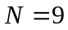, tần số cắt và tần số lấy mẫu .
Câu hỏi 3. 10
Hãy thiết kế bộ lọc số FIR thông cao pha tuyến tính, dùng cửa sổ Hamming với , tần số cắt và tần số lấy mẫu .
Câu hỏi 3. 11
Hãy thiết kế bộ lọc số FIR thông dải pha tuyến tính, dùng cửa sổ Hamming với , các tần số cắt và tần số lấy mẫu .
Câu hỏi 3. 12
Hãy thiết kế bộ lọc số FIR chặn dải pha tuyến tính, dùng cửa sổ Hamming với , tần số cắt và tần số lấy mẫu .
Câu hỏi 3. 13
Hãy thiết kế bộ lọc số FIR thông thấp pha tuyến tính, dùng cửa sổ Hanning với , tần số cắt và tần số lấy mẫu .
Câu hỏi 3. 14
Hãy thiết kế bộ lọc số FIR thông cao pha tuyến tính, dùng cửa sổ Hanning với , tần số cắt và tần số lấy mẫu .
Câu hỏi 3. 15
Hãy thiết kế bộ lọc số FIR thông dải pha tuyến tính, dùng cửa sổ Hanning với , các tần số cắt và tần số lấy mẫu .
Câu hỏi 3. 16
Hãy thiết kế bộ lọc số FIR chặn dải pha tuyến tính, dùng cửa sổ Hanning với , tần số cắt và tần số lấy mẫu .
Câu hỏi 3. 17
Cho bộ lọc tương tự có hàm truyền đạt như sau:
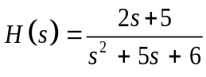
a) Hãy biến đổi bộ lọc trên thành bộ lọc số IIR tương ứng theo phương pháp bất biến xung. Biết tần số lấy mẫu 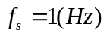
b) Vẽ sơ đồ cấu trúc, tìm đáp ứng xung và xét tính ổn định của bộ lọc nhận được?
c) Tìm tín hiệu ra khi tín hiệu vào bộ lọc là 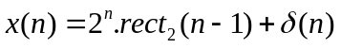 và điều kiện đầu 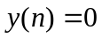 với mọi 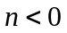?
Câu hỏi 3. 18
Cho bộ lọc tương tự có hàm truyền đạt như sau:
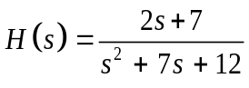
a) Hãy biến đổi bộ lọc trên thành bộ lọc số IIR tương ứng theo phương pháp tương đương vi phân. Biết tần số lấy mẫu
b) Vẽ sơ đồ cấu trúc, tìm đáp ứng xung và xét tính ổn định của bộ lọc nhận được?
c) Tìm tín hiệu ra khi tín hiệu vào bộ lọc là 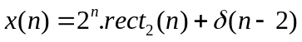 và điều kiện đầu với mọi ?
Câu hỏi 3. 19
Cho bộ lọc tương tự có hàm truyền đạt như sau:
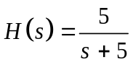
a) Hãy biến đổi bộ lọc trên thành bộ lọc số IIR tương ứng theo phương pháp biến đổi song tuyến tính. Biết chu kỳ lấy mẫu 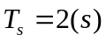
b) Vẽ sơ đồ cấu trúc, tìm đáp ứng xung và xét tính ổn định của bộ lọc nhận được?
c) Tìm tín hiệu ra khi tín hiệu vào bộ lọc là 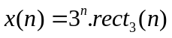 và điều kiện đầu với mọi ?
Câu hỏi 3. 20
Cho sơ đồ bộ lọc tương tự sau:
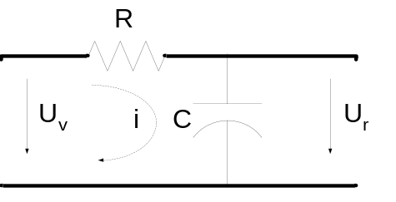
Biết 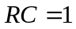 và chu kỳ lấy mẫu 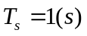
a) Hãy chuyển sang bộ lọc số IIR bằng phương pháp bất biến xung?
b) Hãy chuyển sang bộ lọc số IIR bằng phương pháp biến đổi song tuyến tính?
c) Hãy chuyển sang bộ lọc số IIR bằng phương pháp tương đương vi phân?
Ghi chú: Ký hiệu (mã) câu hỏi được quy định X.Y
Trong đó : + X tương đương số điểm câu hỏi.
+ Y là câu hỏi thứ Y
2. Đề xuất các phương án tổ hợp câu hỏi thi thành các đề thi:
Để cho đề thi cân đối kiến thức chuyên môn giữa các chương trong đề cương môn học, tôi xin đề xuất phương án tổ hợp câu hỏi như sau:
Đề thi gồm: 6 câu; Trong đó:
Câu 1 (1 điểm): Tổ hợp từ các câu: 1.1 → 1.20
Câu 2 (1 điểm): Tổ hợp từ các câu: 1.21 → 1.40
Câu 3 (1 điểm): Tổ hợp từ các câu: 1.41 → 1.60
Câu 4 (2 điểm): Tổ hợp từ các câu: 2.1 → 2.15
Câu 5 (2 điểm): Tổ hợp từ các câu: 2.16 → 2.30
Câu 6 (3 điểm): Tổ hợp từ các câu: 3.1 → 3.20
3. Hướng dẫn cần thiết khác: Thời gian làm bài: 90 phút
Ngân hàng câu hỏi thi này đã được thông qua bộ môn và nhóm cán bộ giảng dạy học phần.
Hà Nội, ngày . . . tháng 11 năm 2013
Trưởng khoa  TS. Đặng Hoài Bắc | Trưởng bộ môn  TS. Đặng Hoài Bắc | Giảng viên chủ trì biên soạn  ThS. Lê Xuân Thành

